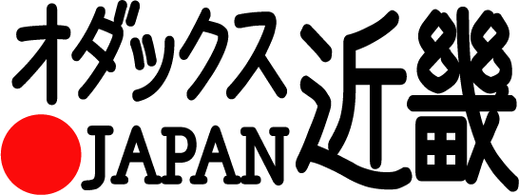
このたびはBRM619近畿300km守口_ほぼのぼらないブルべ_300夜ヘのお申し込み、ありがとうございます。当日受付では参加申込書（参加誓約書）を提出の上、ブルベカードを受け取ってください。どうぞ実施要項を熟読の上でご参加ください。 Ver.1.0.0
オダックス近畿主催
公式ブルベ参加案内
【ご注意下さい！】ブルベは走行距離・時間が長いため、確実に前方を照らすライトの装備が必要です。(400km以上は前照灯2灯必須)ライトのない方、フラッシュライトタイプのみの方は出走出来ません。必ず注意事項をご覧ください。

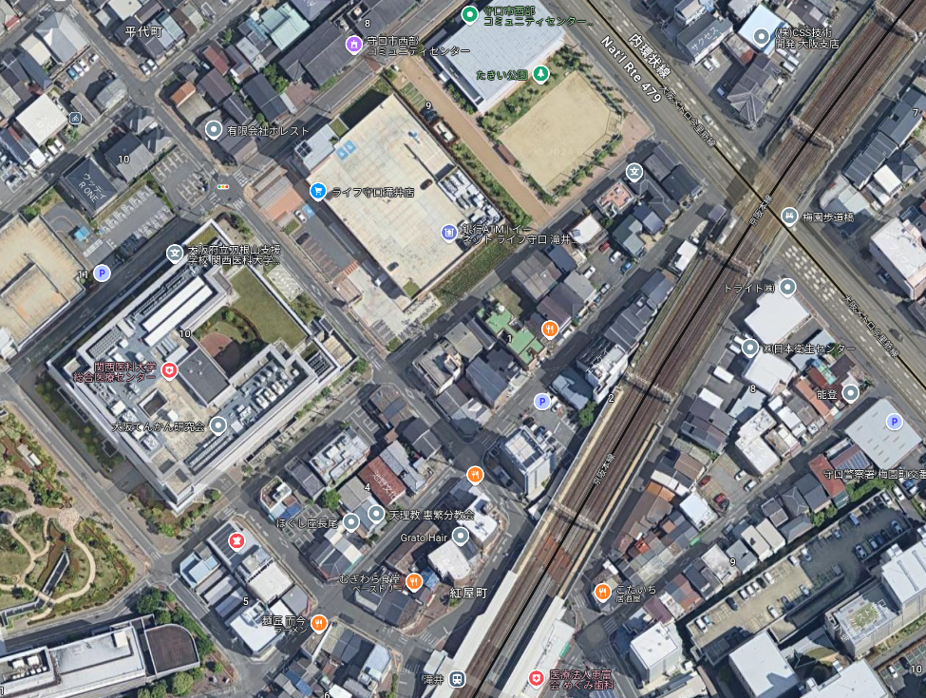
集合場所
たきい公園
京阪本線 滝井駅
・・現地までのアクセス・・

●輪行の場合 京阪本線･滝井駅 北西へ150m、
大阪メトロ谷町線/今里筋線･太子橋今市駅 南西へ400m
●車の場合 周辺にコインパーキングあり、コミュニティーセンター
駐車場は使用出来ません。
本部本部携帯電話 090-7884-4707（桑田）
リタイヤの場合、必ず電話かSMSでお知らせください

【必ずお読みください！！】注意事項

●装備・補給
装備は、実施要項に準じます。ヘルメット、ベル、反射ベスト等、ライト（２灯以上推奨）、尾灯（点灯可のもの。点滅のみは不可）は義務です｡ライト類は必ず自転車フレーム･フロントフォーク･ハンドルバー等に固定してください。
集合場所には売店･トイレはありません。スタート前または、序盤で補給の用意や用を足しておいてください。最寄りのコンビニはセブン-イレブン 守口京阪本通店です。

●チェック・リタイア・フィニッシュ
ＰＣで通過時間をご自身で記入の上、「レシート取得」と記載があるところは、レシートで通過チェックをします。店舗の閉店時間内の場合は写真撮影して下さい。認定には後にレシート(またはその画像)が必要になりますので、レシートを無くさないようにしてください。
ルートには鉄道のない区間もありますので、リタイヤした場合、自力で最寄りの交通機関まで行って頂く必要があります。主催者による回収は行いません。リタイヤ時は、本部携帯電話(SMS)に必ず連絡（リタイヤ理由、場所、時刻、リタイヤ後の行動）を入れてください。
ゴールはセブンイレブン守口京阪本通店、ゴール受付は守口市中部コミュニティセンター会議室１(守口市役所 B1F)です。
●受付･ブリーフィング･スタート
受付場所のたきい公園の利用は、占用ではなくあくまで「一般利用」です。他の利用者とのトラブルはくれぐれも避けてください。
受付では参加申込書（参加誓約書）を提出し､ブルベカードを受け取ってください。ブルベカードを受け取ったら必ず氏名･住所を確認してください。
ブリーフィングでは､ローカルルールやコースを説明しますので､各自でキューシートやマップ、蛍光ペン、筆記用具等を必ずご用意ください｡スタートは､スタッフがスタート時刻少し前から装備チェックとブルベカードにスタートサインをしますので､その後､スタッフの合図でスタートしてください。スタート後、１０人以上の集団にならないよう、特に注意して走行してください。公道を走りますので、他の車・歩行者等に迷惑をかけないよう心がけてください。

●ルートマップ･ブルベカード･コントロールポイント（ＰＣ）
ルートマップ、キューシートはオダックス近畿のｗｅｂサイトから各自ダウンロードしてご利用ください。当日の配布は行いません。ブルベカードにはコントロールポイント（ＰＣ）の位置と距離､参考タイムが記載してあり､それに各ＰＣでレシート取得やフォトコントロールでの撮影を行います。到着時刻は各自カードに記入ください。カードが濡れたりすると大変なので､マップケースや防水のカードケース等をご用意ください。
BRM619近畿300km守口ほぼのぼらない
ブルべ_300夜
ロードマップ
(22:00ｽﾀｰﾄ基準で記載)

コースを走るにあたり、注意点の内容を簡単にまとめてみました。参考にしてください。
- スタート地点の有人受け付けで参加申込書を提出してブルベカードを受け取って下さい。
- 装備チェックはスタート前にスタッフから受けて下さい、300ｋｍではヘルメット、前照灯、尾灯、反射ベスト又はタスキ、ベル、キューシート、筆記用具が必要です。スタッフにサインまたは押印をしてもらったらスタッフのスタート合図をお待ちください。スタート後、１０人以上の集団にならないように注意してください。また集団で走ると、事故の原因にも繋がります。特に注意してください！
- ブリーフィングは21:40からの予定です、当日の注意点、通行止め情報等を説明しますので必ず出席をお願いします。
- スタートはスタッフの合図でして下さい。
- スタートしたら左折直ぐ右折してまっすぐ(一通逆走なのでキープレフトで)進み右折、淀川河川敷道路へのゲートをパスします土手に上り鋭角に曲がり豊里大橋を渡ります。
- 渡り切ったら右折し河川敷道路に降ります。
(詳細はルートマップを参照)
淀川河川敷道路は自転車専用ではありません、歩行者、犬の散歩、ランナーなども多数通行します、また自転車ゲートが多数設置されています、歩行者優先で慎重に通り抜けください。(自転車本体やパーツの破損などは一切補償出来ません)河川敷以外に堤防上を走っても可とします。
- 10.9ｋｍで堤防にあがり一般道に入りますそのまま西に進み、右折して伝法大橋を渡りますが、ここは鉄橋部分で歩道が狭くなっているので車道走行してください。
- 再び淀川左岸ＣＲに入りＰＣ１を目指します、常吉大橋は一部自転車走行禁止ですので歩道通行です。
のぼり･くだり区間は押し歩きとなります(橋の中央部で以下の標識のある区間は乗車可能)
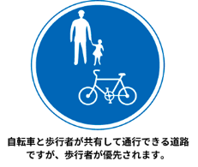

９、【20.25km】PC1 ローソン舞洲(まいしま)スポーツアイランド店 ※レシートチェック レシートを取得した時刻をブルベカードに記入。参考タイム7：00すべてのコンビニは自転車と背景の撮影(フォトチェック)でもOKです、レジが混んでいるときはフォトチェックで済ませて他のコンビニを探すのも早くゴールに向かう手段です。
１０、伝法大橋まで引きかえし今度は直進する。
１１、【28.4km】PC2 両島橋フォトコントロール（見逃しがち）
※自転車と背景を撮影しゴール受付時に提示。参考タイム7：24
１２、その後神崎川CRに合流します。
１３、神崎川沿いを進み左手にシオノギ製薬の建物が見えたら土手をのぼり大豊橋を渡ります、行きはフォトチェックありません。
１４、この後は猪名川CRへと入り北へ進みます。
１５、【50.7km】PC3セブンイレブン 池田古江町店
※レシートチェック レシートを取得した時刻をブルベカードに記入。参考タイム8：33
１６、のぼらない200ｋｍと違ってさらに直進しますキューシートNo.62の3分岐のところは一番左のレンガ色の道を進んでください。
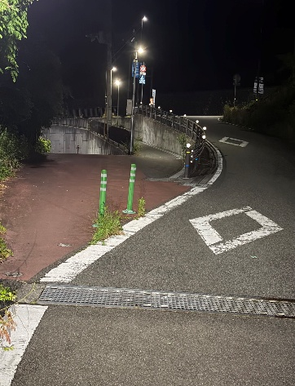
１７、【80.1km】 PC4ローソン三田大原店
※レシートチェック レシートを取得した時刻をブルベカードに記入。参考タイム翌03：20
１８、チェック後来た道を引き返します。
１９、【109.1km】PC5 ファミリーマート池田東山店
※レシートチェック レシートを取得した時刻をブルベカードに記入。参考タイム翌05：20
PC3の反対車線にあります、そろそろ夜明けを迎える頃でしょうか。
２０、その後猪名川の来た道を引きかえします伊丹空港には寄りません。
２１、【124.8km】PC6 大豊橋 フォトコントロール
※自転車と背景を撮影しその時刻をブルベカードに記入。参考タイム翌06：20
２２、その後神崎川から淀川を経て156.2ｋｍで土手をのぼり一般道へ。
２３、【159.5ｋｍ】ＰＣ７ ファミリーマート長岡京調子店
※レシートチェック レシートを取得した時刻をブルベカードに記入。参考タイム翌08：40
ここで約半分を過ぎました、あせらず補給をすませ次を目指してください。(朝食タイム)
２４、【166.5ｋｍ】ＰＣ8 久我橋（こがはし） フォトコントロール
道路を渡ってから写真を撮るか右折して橋を渡ってから撮るかはどちらでも良いです。
※自転車と背景を撮影しその時刻をブルベカードに記入。参考タイム翌09：08
２５、この後は桂川ＣＲに入り嵐山駅まではルート通りに進みます、人や自転車の通行が非常に多くなります、人や一般自転車との接触を避け安全第一で進んでください。
２６、【178.2ｋｍ】ＰＣ９ 阪急嵐山駅 フォトコントロール
※自転車と背景を撮影しその時刻をブルベカードに記入。参考タイム翌09：52
２７、阪急嵐山駅を過ぎて渡月橋を渡るルートです。人力車や車、歩行者に注意！
２８、ここからまた200kmと違い京都市内を北東に進んで行きます、信号・車が多く注意を要する区間となります。
２９、【194.0km】PC10 ローソン静市市原店
※レシートチェック レシートを取得した時刻をブルベカードに記入。参考タイム翌10：56
３０、このあと市内を南下していきます、キューシ－トをよく見て間違わずに進んでください。
３１，【198.8km】PC11 花園通り バス停
※自転車と背景を撮影しその時刻をブルベカードに記入。参考タイム翌11：16
バス停の表は車通りもあり撮影しにくいので裏から石碑･ベンチが入った写真でOKです。
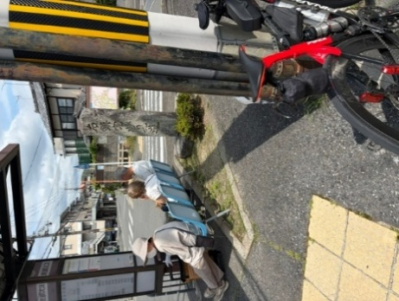
３２、 【223.9km】PC12
御幸橋①（ごこうばし）フォトコントロール
※自転車と背景を撮影しその時刻をブルベカードに記入。参考タイム翌12:56 御幸橋は2回ＰＣありますが、時刻違いで2枚の画像が必要です、ゴール受付で撮影時刻の確認がありますので1度に２枚の写真を撮影しても無効になります、ご注意ください。
３３、【249.7km】PC13 ファミリーマート木津駅前店
※レシートチェック レシートを取得した時刻をブルベカードに記入。参考タイム翌14：40 木津川ＣＲは白･ブルーラインに沿って進むと迷うことのない一本道です、ルート通り進んでください。
３４、【277.5km 地点】PC14
御幸橋②（ごこうばし）フォトコントロール
※自転車と背景を撮影しその時刻をブルベカードに記入。参考タイム翌16：24
３４、この後は堤防をおりて淀川左岸ＣＲに入りゴールまではもうひと踏ん張りです。
３５、【300.2ｋｍ 地点】 ゴール
セブンイレブン守口京阪本通店でレシート取得
OPEN ０７：００～CLOSE １８：００
(最終２３：３０スタートは １９：３０)
３６、【302.5km 地点】 ゴール受付
守口市南部コミュニティーセンター
(守口市 市民保健センター４階)
会議室２ 10：00～20：30
20:50頃スタッフ撤収
有人受付でブルベカード、レシート、撮影画像を提示して認定を受けてください。
受付場所はたきい公園横の建物ではありません、守口市市民保健センターまで移動してください。

くれぐれも事故には注意してください。気を抜かずに無事にスタート地点に帰ってきてください。道中、体調不良になった方は、決して無理をせずリタイヤする判断をしてください。
ブルベはレースではありません。競い合ったりせず、全てにおいて自己責任のもと、余裕を持って自転車に乗ることを楽しんでください。

以下は試走スタッフの感想です。主にのぼらない200ｋｍとの違いを書いていますので、のぼらない200kmを走ったことの無い方はBRM613の参加案内も参考にしてください。
https://audax-kinki.com/26brm613_200/

①主催者K 2026/6/5 22:00ｽﾀｰﾄ 17h35min完走
のぼらないシリーズの夜間走行は試走も含めて初めてで
したが、また新鮮な気持ちで走れました。
まずPC3を過ぎてからの三田までの道は深夜ということ
もあり車は少なく道路の舗装も綺麗で少し登りますが勾配もゆるく行き･帰りともにストレスなく走れます、快走路と言って間違いないでしょう。
京都に入ってから早朝ということもあり嵐山駅周辺もまばらな人影はありますがいつもとは違った景色が見られます、ただPC9阪急嵐山駅からPC10ローソン静市市原店の区間はこのコースの最も苦痛区間となります、すべての信号にかかる勢いで信号地獄が襲いかかります、アスファルトの道はツギハギだらけでガタガタ、最初の池のほとりや金閣寺の近くを通ったり、京都産業大学のキャンパスを初めて見たりと見どころは多少ありますがそれを差し引いても最悪な区間に認定します。
PC10からは下り基調となりPC11まではスムーズです。
その後川端通りまででれば、おなじみ鴨川沿いを南下していきます。
最後の木津川CRは200kmの時よりも長く片道12.5kmが25kmに伸びますのでもくもくとペダルを回すのみです。

②スタッフT 2026/6/6 22:00ｽﾀｰﾄ 19h11min完走
曇りのち雨、強風時々あり
気温低くなかったと思いますが、雨のせいか自転車からおりると体感は結構寒かった🥶
猪名川～三田は快走路でした。
渡月橋からローソンまで、特にローソンへ向かう後半は、信号も車も多く走りにくい上に、登坂の途中に信号赤で止められ、スタートする時に後続の車にかなり気を遣いました。
走ってる最中に、心の中で…『ほぼのぼらないタイトルって詐欺やんかぁ～』って思ってしまいました😅
全体的な獲得標高はかなり低いはずなのに…
川端通りに入ると、車の渋滞でなかなか進めず、高野川の川沿いへ下りるルートになってたので行きましたが、鴨川と合流するまでの道は未舗装でボコボコ、時々現れる石だたみに滑り、川へ落ちそうになるので、ここは通らない方がいいと思いました。←ルート変更してくれてますね🙏
山城大橋から木津駅前までの延長は何の問題もなく走れました。
後半は雨や風もありましたが、久々の300km楽しく走れました🥳🎶
のぼらない200kmのコースに西東北方面に距離が延びた300kmです。のぼらない200kmに出走された方は、ほぼお馴染みのコースになります。
22:00スタート
スタートしてから、河川敷8キロ辺り、大阪市内のネ
オンが綺麗でした。余裕のある方は、対岸のビル街を
チラ見してみてもいいかもです。
真っ暗な淀川ですが、ウォーキングやランをされてる
方がいらっしゃいますので、安全に走行してくださ
い。
PC1 舞洲コンビニ
時間的な関係なのか、トイレ使えず、おにぎり類は全く
陳列されてなかったので、スタート前にトイレを済ませ
て補給食を持参された方がいいかもです。
猪名川にも夜中ですが、歩行者いてます。草むらから、
モルモットのような動物が出てきました。この日は、伊
丹空港近くの沈下道？雨の際は水没のため、100mほど
戻ったところにある階段を登って上の河川敷から迂回し
てください。
西側の延長は、セブンイレブン池田古江店～三田方面へ
向かいます。
道の駅いながわまでは、ゆるーく登り基調です。
道の駅いながわから三田への道はアップダウンがありま
すが、夜中で車も少なく気持ちよく走れます。ただ、
行きも帰りも真っ暗な中の走行となり、街灯のないとこ
ろも多いので、出来る限り明るいライト装備をおすすめ
します。明るいと安心して走行できます。
北側の延長は、渡月橋からローソン静市市原店まで。
往復ルートではなく、ローソンからは東方面から南下して行くルートです。渡月橋から200～300mは、観光客が多く、人力車も停車していたり、車道を逆方向に歩行している人もいるので徐行しながらの走行をおすすめします。
ローソンまでの道は、バス通りのわりに道幅は狭く、車
も多く信号峠もありますので、細心の注意を払って走行
してください。ローソンから川端通りまでは下り基調で
す。川端通りは、車が多く歩道も狭く信号も多いので、
ストップゴーが増えてきます。抜けるまで辛抱の時間が
続きますが、眠気もあると思うので鼻歌などで気分転換
をされるといいかもです。鴨川沿いまで走れば、暫くは
のぼらない200kmのルートです。
東側の延長は、山城大橋からファミリーマート木津駅前店
までの往復です。サイクリングロードなので、基本的に
は走りやすくなってます。サイクリングロード最終まで
走ると、信号も横断歩道もない道路を右折しますが、フ
ァミリーマート木津駅前は走行方向とは逆にになるの
で、道路を渡らずに右折し歩道を走行しましょう。往復
後は、ゴールまでのぼらない200kmのコースとなって
います。のぼらない200km出走されてない方は、ルー
ト間違いをしやすいと思いますので、ルートの確認やキ
ューシートの確認をしっかりされた方が快適に走行でき
ると思います。

③スタッフF 2026/6/10 22:00ｽﾀｰﾄ 17h07min完走
スタートまもなく淀川越しに夜景が目に入ってきます。
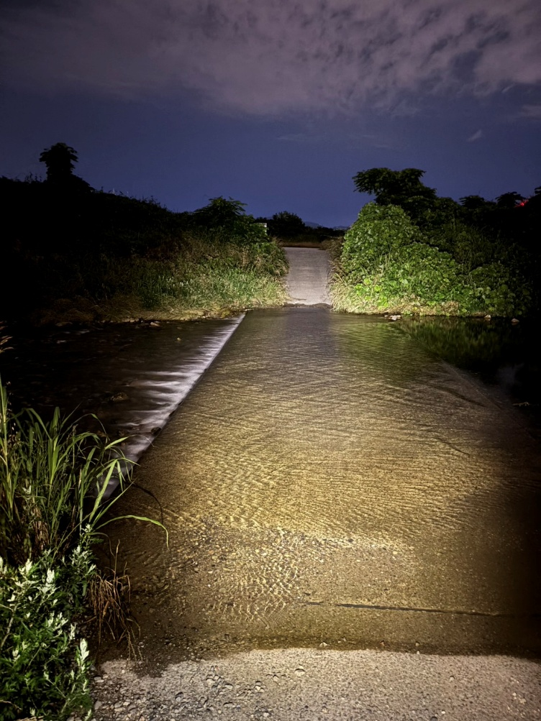
ランナーに注意しながら大都会ならではの景色も楽しみましょう。
R2手前で一般道に出るゲートは暗いと見つけにくいかもしれません。キュー13,14の通りUターンで土手に登ったら正面(上流) 側にゲートがあるので出てから再度Uターンします。
キュー18の階段を過ぎて500m程のゲートも暗いと分かりにくいかもしれません。左側のスロープを降りた所がゲートです。
キュー40は明るくても見落としやすいですが、右側に短い草が生えている辺りで右折して未舗装路に入ります。
ここから猪名川CR(キュー45)まで少し入り組んでいるので行きで道を覚えておきましょう。特にキュー41で車道に出る所は帰りでミスコースしやすいです。
キュー47~49は両側に野球場があるので常に砂が浮いています。暗いと分かりにくいですが土手から降りる時には十分減速して下さい。
2km程先の箕面川は前日、前々日に降らなくても3日前ぐらいに降った雨で水が流れてる事があります。試走時も川でした。暗いと斜面の上から見分けにくいので、スピードに乗ったまま飛び込まないようにして下さい。
肉眼だと写真より暗く見えます。
右手に小さな橋があるので、少し戻って階段で土手に上がって迂回して下さい。対岸側にはスロープで降りてコース復帰できます。
帰りに明るいと渡りたくなるかもしれませんが、流れてきた石などが屈折で見えないかもしれないので素直に迂回しましょう。
迂回後に階段を降りたくなければ、そのまま土手の上を戻るか(信号あり)、しばらく行けばスロープもあります。
「のぼらない」は本当に登らず、坂は土手か橋ぐらいですが、「ほぼのぼらない」はPC3から徐々に登っていきます。
キュー62~63はすぐ側に川があるので、特に暗いうちは徐行される事を推奨します。
キュー67までの登りはかなり緩く、坂が苦手でも苦労しないと思います。ここから先は勾配が少しきつくなります。
脚に覚えのあるランドヌール・ランドヌーズにとっては快走路に過ぎないのですが、のぼらないなら参加してみようという方にとっては山場と言えるかもしれません。
キュー67を左折すると緩いが3km程の長い登りが始まります。長谷牡丹園の看板が見えたら一旦登りは終わりです。
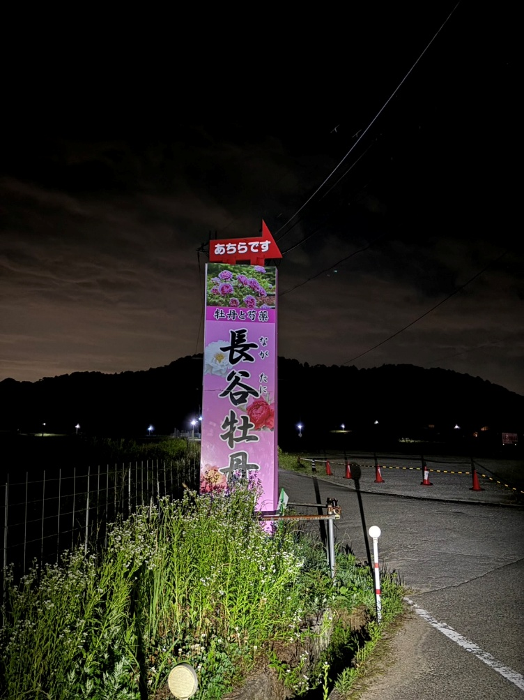
しばらくは平坦基調でその後緩く短いアップダウンが三田まで続きます。1カ所少し長めのきつい坂があるのと有馬富士の辺りは(特に帰りは)緩いが長めのアップダウンです。
この時期でも夜は涼しく、三田は特に冷えるのかサイコン表示13℃で、PCストップしてると昼に合わせたウェアだと寒いぐらいでした。
PC6大豊橋は行きはPCではないですが帰りは撮り忘れないようにして下さい。
PC8久我橋の所は信号がないですが、左手の信号が赤になるタイミングで横断できると思います。
嵐山を過ぎて金閣寺の辺りまでは緩くアップダウンしながら登っていきます。広くない道ですが交通量はそこそこあるので、バスの後ろについてしまった場合は無理なく追い越せるまで辛抱強く待ちましょう。
金閣寺を過ぎると道は広くなりますが、やはり京都はバスも多く、車に注意して下さい。
キュー122からPC10まで少し勾配がきつくなります(最大5%程)が、三田までに比べれば楽に感じると思います。
キュー134からの鴨川CRは川端通りより走りやすいと思いますが、前半(左岸)は歩行者が多く徐行する事になります。ここは割り切って対岸の風情ある建物を堪能しながらゆっくり走るのもありかと。
右岸に渡ってからは歩行者は減りますが、道は段々悪くなります。桂川の近くまで来るともはやどこがCRか分かりにくくなるので、事前予習を十分する事をお勧めします。
総じて京都市内はペースは上がらないものだと思っておいた方がいいと思います。
桂川まで出れば分かりやすいCRを辿ればゴールまで問題ないと思いますが、キュー153の所はブルーラインの方(右側)ではなく、キューシート通り直進になります。

以上

【はじめてブルべに参加される方へ 必須装備】

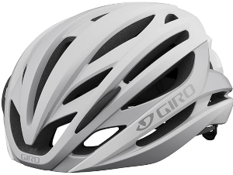
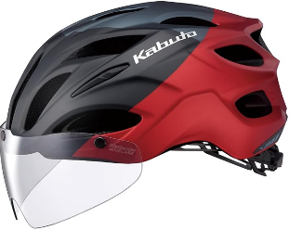
  - ヘルメット

  - 反射ベスト･たすき
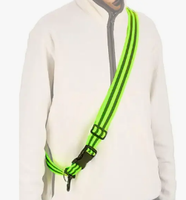
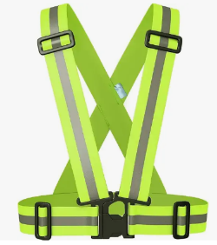
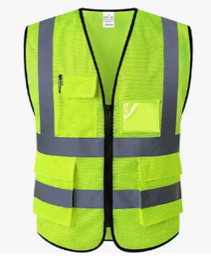

  - 前照灯(200km･300kmでは1灯、400km以上では2灯必要、点灯可のもの)
少なくとも10m先を照らすことの出来る照度があるものを車両本体に固定、200kmでも2灯推奨
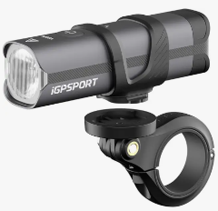
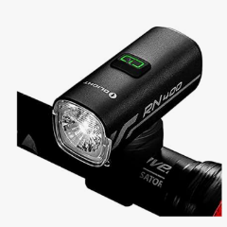
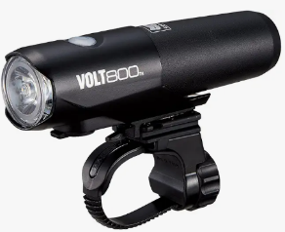

  - 尾灯 (車体本体に固定、点灯可のもの) ※400km以上ではヘルメット尾灯も必要
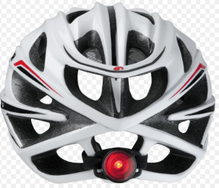
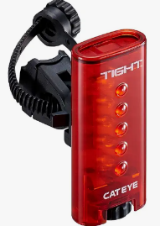
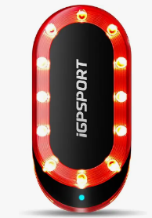

  - ベル（道路交通法での必須装備となっています）
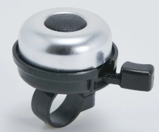
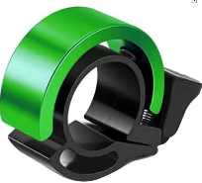
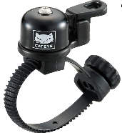

  - 筆記用具(ボールペン)ブルベカードの時刻記入はゴール受付前に済ませてください!
  - キューシート(HPからダウンロードしてプリント、またはスマホで直ぐ見れるように)
  - 参加申込書(プリントアウトして署名済のもの)忘れたら参加できません。
  - ブルべカード(スタート受付で参加申込書と引き換えに受け取る、ブルべ参加中は常に携帯し通過時刻を自分で記入すること、無くすと失格)

以上の①～⑧をスタート前にスタッフが装備チェックします、1つでも欠けていると出走できませんので良く確認･準備してスタート地点に集合してください。

あれば役立つ便利なものとして、予備チューブ･予備タイヤ･アイウエア(サングラス)･輪行バッグ･空気入れ･工具類等がありますがこれらは自己責任でもしもの時のためにご用意ください。
【装備に関する注意事項】

以前ＢＲＭの車検時に、前照灯（ライト）をいわゆる「セーフティ・ライト（フラッシュライト）」タイプのもので車検を受けた方がありました。ご本人は「このライトで大丈夫。」とのことでしたが、スタッフ側としては、このようなセーフティ・ライトの類では明らかに照度不足と考えます。
ブルベは長時間の夜間走行を伴います。また、都心部の夜間照明が多数ある道ばかりでなく、真っ暗な山道も通過しなければならない場合もあります。その点からも、確実に前方を照らすことの出来る前照灯（ライト）の装備が義務付けられています。また、コースによっては、長いトンネル等もあり、ＢＲＭ／ＡＪ規定にもあるように、「灯火は常に完全に機能することが必要である」ことが参加者に要求されます。

そこで、オダックス近畿では、ここにあらためて参加者への注意喚起を行ないます。
●「セーフティ・ライト（フラッシュライト）」タイプのライトのみの装備では出走不可。
●確実に前方を照らすことの出来る前照灯（ライト）を装備すること。
※少なくとも１０ｍ前方を照らすことの出来る照度があるライトを装備のこと。
●前照灯、尾灯は必ず「車両本体（ハンドルバーやアタッチメントを含む）」に確実に固定されていること。
※例えばフロントバッグやサドルバッグにのみライトを取り付けている場合は不適合。
●反射ベスト、反射たすき、反射肩掛けベルト、もしくは前後の見えやすい位置に反射素材がついた同様のものを、夜間着用してください。（常時着用する事を推奨します。）
●前照灯を2灯以上装備する事を強く推奨します。それ以外にも、ヘルメット等に装着するタイプのヘッドライトを使用する事を推奨します。

参加者のみなさんの安全面を考えての義務付けですので、ご理解の上での参加をお願いいたします。

《参考》ＢＲＭ／ＡＪ規定（抜粋）

第6条 装備
夜間走行のために、車両に確実に固定された前照灯と尾灯とを装備することが必要である。灯火は常に完全に機能することが必要である（予備灯火は強く推奨される）。少なくとも一つの尾灯は（点滅モードではなく）常時点灯モードでなければならない。上記の要求を満たせない走者は出走を許可されない。
灯火は夕方から明け方まで点灯しなければならない。また他の視界不良の条件下（雨天、霧等）でも同様である。走者は、グループで走ろうと単独であろうと上記の要求を満たさねばならない。いかなる走者も各自の灯火を使用しなければならない！ すべての走者は反射ベスト、反射たすき、反射肩掛けベルト（Sam Browne belt）、もしくは前後の見えやすい位置に反射素材がついた同様のものを着用しなければならない。
本夜間走行規則のいかなる違反をも、走者は即座に失格となる。
ベル装着とヘルメット着用を義務付ける。400km以上では前照灯2つ、ヘルメットに尾灯(点滅可)を装着すること。

http://www.audax-japan.org/brevet/brm/brm-part-regulation/

オダックス近畿ＢＲＭ実施要項
オダックス近畿主催のＢＲＭはＡＣＰのＢＲＭルールに基づき、日本の道路状況などに応じて一部独自規定を加えて実施します。

ＢＲＭ参加資格について
○２０歳以上の健康なサイクリストであること
未成年の方は参加できません。
○自身の健康管理や、ＢＲＭ参加中の自身の行動について、全て自己責任で対応できること
ブルベ開催中、それぞれの走者は私的な走行を行っていると見なされます。走者はすべての交通規則を遵守して走行し、すべての交通信号を守らねばなりません。主催者は、ブルベのコースにおけるいかなる事故についてもその責任を負うことは不可能であり、また、責任を負わない事をご理解頂ける方しか参加できません。
○損害賠償責任付保険および参加者自身の死亡・後遺症等を補償する保険に必ず加入のこと
主催者は、ＢＲＭは必ずしも危険なスポーツとは考えておりません。しかし公道を長時間走る上に、夜間や悪天候など様々な環境の中で走ることになり、大きなリスクが伴います。そのリスクを全て自己の責任で管理しなければならないことを十分ご理解の上で参加していただくよう、お願いいたします。ＢＲＭ参加に当たっては、個人の責任として損害賠償付保険に加入することが必須事項です（AJ規定）。また、日本国内で開催されたＢＲＭ等で、参加者自身が事故等で大きなケガ、後遺症等を負われるケースも発生しています。そこでオダックス近畿では、BRM参加資格として、損害倍賞責任付保険（ＡＪ規定額以上の契約必須）および参加者自身の死亡・後遺症等を補償する保険（個人の補償額についてはオダックス近畿では規定しません）、両方に加入していることを必須事項とします。BRMにエントリーする時点で必ず、参加するＢＲＭの開催期間に有効な損害賠償付保険および参加者自身の死亡・後遺症等を補償する保険に加入していなければなりません。
参加者が契約される保険の内容は、参加者個人の責任で確認（一部の保険ではブルベが補償対象になっていない場合があります。）してください。 また、オダックス近畿が保険会社に対して確認することはありませんし、保険契約内容等について責任も負いません。
BRM出走に必要な賠償付き保険の内容（AJ規定より）

保険会社  保険種類 | 下記の条件を満たせば、保険会社、保険の種類は問いません。
補償内容 | サイクリング中に起こした事故によって損害賠償責任を負った際に支払われる保険であること。
補償金額 | 賠償責任保険金額１億円以上であること。
保険期間 | 参加するBRMやフレッシュのスタートからフィニッシュまでが保険期間に含まれていること。
オダックス近畿
BRM出走に必要な参加者自身の死亡・後遺症等を補償する保険内容

保険会社  保険種類 | 保険会社、保険の種類は問いません。  ※損害賠償責任付き保険と別会社・別契約のものでも構いません。（例：損害保険と生命保険を別に契約するなど。）
補償内容 | サイクリング中に起こした事故によって本人が死亡・後遺障害を負った際に本人が指定した保険金受取人に対して支払われる保険であること。
補償金額 | 特に規定はしません。
保険期間 | 参加するBRMのスタートからフィニッシュまでが保険期間に含まれていること。
注意
●サイクリング中の事故が補償対象かどうかはご自身で保険会社に確認してください。
●AJや各主催クラブが保険会社に対して確認することはありませんし、責任も負いません。
●JCA会員の自転車総合保険はブルベには対応していませんので、ご注意ください。
※オダックス近畿では、参加者の保険加入斡旋等はいたしません。各自でご加入ください。
○まず２００ｋｍの認定取得から
オダックス近畿主催のBRMは、どの距離からでも参加可能です。200kmの認定取得後、いきなり600kmへの参加も可能ですが、ブルベに参加される方は、200、300、400、600kmと、順次に認定を取得される事を強く推奨します。BRMでは主催者によるサポート、回収はありませんので、よくご検討の上、参加申込みしてください。

オダックス近畿・ＢＲＭ参加申込み方法
○スポーツエントリーでお申し込みください。
※参加費は各ＢＲＭにより異なります。
参加申込用紙・誓約書を記入し、当日受付にご提出ください。
※参加に関する案内等は、メールで、スポーツエントリー申込み時に各自で入力されたメールアドレス宛に開催1週間前頃に送信します。携帯電話のメールアドレスではなく、できる限りPCのアドレスで登録をお願いいたします。
使用自転車と義務付け装備
長距離ロングライドに適した自転車で参加してください。
道路交通法の保安部品を含む下記５点を義務付けとします。
1. ベル | 必ず装備してください
2. 前照灯 | 400km以上の距離では2灯以上（AJ規定）
3. 尾灯 | 赤色で常時点灯可のもの(点滅のみは不可)  必ず常に自転車に装着すること。  ※後方に走者がいる場合は、必ず点灯モードにしてください。  400km以上はヘルメットへの尾灯（点滅可 AJ規定）装着  後続車両からの視認性向上のため
4. ヘルメット | 必ず装着してください
5. 反射グッズ | 反射ベスト又は反射タスキなどを装着のこと。前傾姿勢で後方から見える腰（臀部）への装着が理想的。（反射材付きのリュックだけでは不可）
※当日の装備チェックで不備がある場合には出走できませんのでご注意ください。
●ＢＲＭでは、自転車の尾灯を必ず「点灯可の物（点滅式不可）」としています。単独で走行しているときは、点滅式の方が目立って非常に良いのですが、数台でグループ走行のとき（特に夜間の長時間）は、前の走者の点滅しているＬＥＤライトをずっと見ながら走行していると（視線がちょうどその辺りに行く）、頭がぼやけてくるような感覚に陥ります。これは「幻覚作用」だ、という人もいます。そのためＢＲＭでは禁止されています。特に雨天だと余計に視野が狭くなり気味ですし、目やスポーツグラスが濡れて、ただでさえ車のライト等がぼやけて見えます。後続の走者がいる場合、尾灯は必ず「点灯」モードにしてください。
●ちなみにヘルメット後部につけるライトは「点滅」でもＯＫとしています。これは走者の「高さ」を車などに知らせるための役割を持っています。グループ走行のときには、視線から少し外れるため、点滅でもＯＫとしています。

その他装備
ロングライドに備え必要なものを携行してください。工具、雨具、補給食、救急用品、着替え、予備電池、地図など、コースによってはコンビニエンスストアがない区間もあります。
マッドガードは後続ライダーへの配慮だけでなく当人の腰を冷やさないで済みます。

リタイヤ／失格
必ず本部に連絡（電話またはSMS）をしてから、自力でフィニッシュ地点に行くか、直接帰宅してください。主催者による回収は行いません。

禁止事項
○PC以外でのサポートの禁止
サポートは任意としますが、ＰＣ以外でのサポート（食糧補給や、装備の受渡し等）は禁止です。参加者同士や事前にサポートを取り付けたのではない第三者の手助けは認めます（例：自転車店での修理、ＰＣ間におけるコンビニでの補給、救急活動など）。
○コース上のサポートカー等の伴走は禁止です。
○代替出走の禁止 代替出走が判明した場合には、以後オダックス近畿主催ＢＲＭへの参加をお断りします。

事前準備
○コースのキューシート、マップ等は、各自でご用意ください。
○コースは国道、県道や府道のほか、集落の中のかなり細い道も含まれます。走行に際しては、自身のケガだけでなく、歩行者や対向車などにも十分気をつけてください。
○ＢＲＭでは天候変化、ミスコースなど様々な要因によって、予想以上に疲労することもあります。疲労や睡眠不足は思わぬ事故につながりますので、体調を整えて参加するようお願いします。集合場所周辺には宿泊施設も多数ありますので、必要に応じて各自手配してください。

キャンセル
キャンセルした場合でも参加費の返却はしませんのでご了承ください。キャンセルの際はできるだけ事前にご連絡ください。
オダックス近畿HPの●DNS連絡からお願いします。
https://audax-kinki.com/26brm619_300/
イベントの中止・延期
気象状況の悪化などにより中止や延期にすることもあります。中止・延期の決定は当日の朝に行い、集合場所で発表します。当日の天候によって判断するため事前の決定・発表はできませんのでご了承ください。また、延期した場合でも、延期日程のＢＲＭ開催期間中に有効な損害賠償付保険に加入していなければ参加できません。
開催中でも急激な気象変化によって中止することもあります。
中止・延期になった場合でも参加費の返却はしませんのでご了承ください。
当日の受付とスタート
○受付時間は参加案内でご確認ください。
誓約書をよく読み、サインをしてください。アルファベット表記に間違いがあれば必ず申し出てください。
○ブルベカードを配布します。
アルファベット表記に間違いがあれば必ず申し出てください。スタート時刻に遅れた場合は３０分後までは出走できますが制限時間は規定のスタート時刻より計算します。遅れないようにお願いします。
○ブルベカード
ブルベカードにはＰＣの場所、距離、開設時間が記載されています。必要事項をアルファベットで記入してください。
※アルファベット名
ＡＣＰへの認定申請は参加者が申込み時に記載したアルファベット表記を使用し、不明なときにはブルベカードで最終確認します。表記が異なるとせっかく認定を取得しても別人として扱われ、SRメダル申請などの資格が得られなくなります。アルファベット名は正確にすべてのＢＲＭで同じ書き方をしてください。
ＰＣではコンビニ等のレシート取得、フォトコントロールでは指定の方法で写真撮影してください。
フィニッシュではブルベカードに自ら所要時間と署名をした上、主催者に提出してください。ＢＲＭはブルベカードを提出しないとフィニッシュとならず認定を受けられません。ブルベカードの紛失、記入もれ、サインがない場合は認定されませんのでご注意ください。
ブルベカードを破損（雨や汗で濡らしたり）しないでください。
後日、完走者には認定シールを添付したブルベカードを返送します。シールに記載された認定番号はSRメダル申請時に必要になりますので大切に保管してください。また、海外のブルベに参加するときに必要になることもあります。

コントロール（ＰＣ＝Point de Controle）
○コース途中には数カ所のＰＣがありますが、現在のルールでは制限時間は無くスタート･ゴールの時間差だけで認定を決めます。
○PCにはスタッフがいる有人PCとコンビニエンスストアなどを利用した無人ＰＣがあります。
レシートチェック・・・無人ＰＣでは、ＰＣに指定された店で買い物をしてレシートをもらってください。レシートに記載された時間を通過時間とします。フィニッシュまでに、レシートに記載された時間を各自ブルベカードへ記入しておいてください。フィニッシュでスタッフにブルベカードとレシートを渡して、ブルベカードとレシートの時間をスタッフにチェックしてもらってください。レシートを紛失すると認定を受けられませんので大切に保管してください。
○ＰＣには参考タイムが有りますが、規定変更によりPCの制限時間は撤廃されました。

メダル
○ＢＲＭを時間内に完走すると記念メダルを購入できます。
○希望者はフィニッシュしたらブルベカードのメダル欄にチェックを入れて、メダル代（１，０００円）を払ってください。
○メダルは当日持って帰れます、品切れになった場合には後日ブルベカードと一緒に、ブルベカードに書かれた住所に送付します。
○ＢＲＭ200、300、400、600のメダルはＰＢＰの翌年にデザインが新しくなります。
○ＳＲ(シューペルランドヌール)メダルは、ＡＪが毎年秋に受付します。ＳＲメダルはＰＢＰの年に新しいデザインになります。
オダックス近畿特製ピンバッジ
○オダックス近畿では年度毎、距離別に特製ピンバッジを作成し販売しています。
○参加者、完走者でなくても購入することが出来ます。完走出来なかったけれど参加記念に、友人へのお土産に複数個の購入も大歓迎です。
○ゴール受付時、または主催者によってはスタート受付時にも販売していることもあります。
○メダルと違い売り切れることもありますので、ご入り用の方は早い目にお求めください。↓2026度ピンバッジ
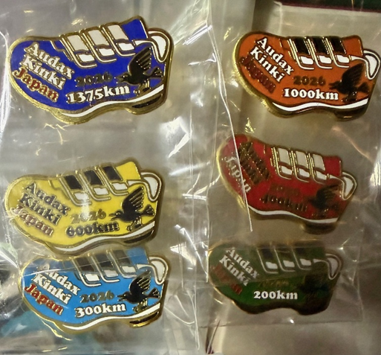
キューシート（ルートシート）
○ルートはキューシートをもとに道路地図などで確認してください。
コースは国道、県道や府道のほか、集落の中のかなり細い道も含まれます。走行に際しては、自身のケガだけでなく、歩行者や対向車などにも十分気をつけるようにしてください。
○キューシートにはＰＣ開設時間と位置、ルート確認に必要な情報が記載されています。
○１週間前までにオダックス近畿のｗｅｂサイトに、ダウンロード用ファイルを掲載しますのでご確認ください。
○ＢＲＭ当日の参加申込書、キューシートやマップの配布はしません。各自でご準備ください。

問い合わせ先： オダックス近畿事務局

web・http://audax-kinki.com
e-mail・info@audax-kinki.com

